**北京林业大学优秀本科毕业论文（设计）摘要撰写规范**

# 一、撰写结构

# 中文题目 小三黑体，居中，单倍行距，段前后15磅

专业班级（如风景园林07-1）两个空格学生姓名四个空格指导教师两个空格姓名

**前置**

**部分**

小四宋体，居中，单倍行距，段前后15磅，专业用全称

摘要 四号宋体加粗，居中

中文摘要内容300-500字左右，五号楷体，单倍行距，无前后行距

关键词： 2-5个关键词，五号楷体加粗，单倍行距，0.5倍段前行距，1.5倍段后行距

**正文**

**部分**

**正文部分：五号宋体；章、节、条、款标题格式及数字、字母、公式、表格、图的格式同《北京林业大学本科毕业论文(设计)撰写规范》。不要列出论文目录。**

参考文献四号宋体加粗，居中

**参考**

**文献**

**具体参考文献，小五号宋体，列出3~5个即可**

# 二、撰写要求

1. 每篇文稿不超过6500字（正文3000-5500字左右），不超过7页，A4幅面，不分栏。页边距：上2.5cm，下2.5cm，左3.0cm，右2.0cm。

2. 文稿撰写要言简意赅，条理清楚，论据充分；图形、表格、公式大小合适，符合规范，安排紧凑。

3. 请获推荐论文的作者务必让指导教师审核修改所提交的文稿。

4. 本word文档的格式栏已设置好格式模板，可直使用，方便调整格式。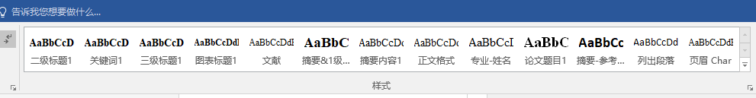

# 中文题目：不同种源黄栌幼苗根系……

林学14班 *** 指导教师 *** ***

摘要

本研究采用盆栽模拟控制试验，主要对1年生黄栌幼苗在5个不同养分梯度下根系构型特征及相关方面进行了探究。经研究发现：（1）养分充足（N0）和缺乏（N3、N4）土壤环境中，黄栌幼苗根系构型偏向鲱鱼骨形，而一定程度限制则可促使根系分枝扩展；……。

关键词：根系构型，养分限制，利用策略，黄栌

1 绪论

1.1研究背景

根系构型作为植物根系最重要的形态学特征之一，体现根系在土壤中分布特点，描述根系的空间特征与获取资源的方式和可能性。

根系结构复杂，直至上世纪80年代才出现量化根系构型的方法，其一是根系几何特征参数，与根系功能紧密相关。Larson J.E.等和Fort F.等研究了水分对植物根系性状的影响，发现比根长越大越利于植物获取水分。郑慧玲等和宋清华等则探究了不同植物根系分枝密度和链接长度之间的权衡关系。然而，国内外关于根系几何特征参数间关系的研究处于匮乏状态，而将其与根系构型几何特征参数相结合对阐明植物养分利用策略有积极意义。

……

1.2科学问题与研究目标

黄栌（Cotinuscoggygria）为漆树科黄栌属落叶小乔木，耐寒、耐旱和贫瘠，根系发达、萌蘖性强，是荒山荒地造林的先锋树种。目前对黄栌在逆境下的研究大多集中在从叶片光合、叶片气体交换[28]和膜透性等生理指标探讨干旱适应机制，关于黄栌根系构型对不同养分限制环境响应机制的研究未有系统报道。

本试验重点研究不同养分环境中黄栌幼苗根系构型变化及参数间变化关系，拟解决3个问题：在不同养分限制条件下，黄栌幼苗（1）根系构型的变化响应及各特征参数间变化关系？（2）根系吸收和输导养分能力之间的关系？（3）地上、地下生物量分配变化及说明的问题？

……

2 材料与方法

2.1研究区概况

试验地点在北京林业大学妙峰山普照院苗圃温室，温室内昼/夜温度维持在18℃/25℃，空气湿度70%~80%，光照强度>800μmol•m-2•s-1。

……

2.2试验材料

本试验为盆栽模拟控制试验，1年生的山东泰安黄栌播种苗为试验材料。待播种后的黄栌幼苗长至苗高约10.0cm，将长势相对一致的幼苗移栽到大小一致的塑料盆中。盆栽基质是不同比例山地原土和细砂的混合。缓苗期后每周浇水一次，土壤基质含水量保持在田间持水量的70%~80%。

……

2.3试验设计

设置5个养分水平，以不同砂土比模拟不同限制程度的养分环境。以全土N0作对照，其余处理分别是：N1为砂:土=3:7、N2为砂:土=1:1、N3为砂:土=7:3、N4为全砂。

表2.1 不同养分处理下的土壤基本性质

Table 2.1 the basic properties of soil under different nutrient treatments

|  |  |  |  |  |  |
| --- | --- | --- | --- | --- | --- |
| 处理  Treatment | 有机质g/kg  Organic matter | pH | 总氮g/kg Total nitrogen | 速效磷mg/kg Available phosphorus | 速效钾mg/kg Available potassium |
| N0 | 7.43 | 8.3 | 0.31 | 14.2 | 321 |
| N1 | 2.73 | 8.8 | 0.17 | 4.3 | 183 |
| N2 | 1.88 | 9.0 | 0.11 | 2.2 | 115 |
| N3 | 1.67 | 9.1 | 0.08 | 2.0 | 106 |
| N4 | 1.51 | 9.5 | 0.04 | 0.8 | 94 |

2.4技术路线

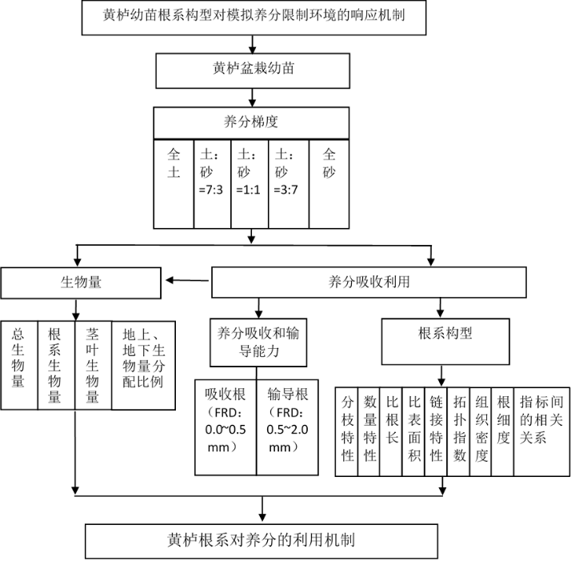

2.5取样及处理

取样时间为处理后的第31天、38天、45天、52天和59天。5个时期共取样375株。取样结束后，将样株根、茎、叶分离并洗净。之后，将洗净根系放入装有蒸馏水的根盘内扫描与分析。调节恒温箱温度至105℃，放入装有根、茎、叶的编号信封杀青20min，随即转移至80℃烘箱烘干至恒重。

**……**

3 结果与分析

3.1不同养分限制环境对黄栌幼苗根系构型的影响

3.1.1根系分枝模式

不同养分处理对黄栌幼苗根系拓扑指数有极显著影响（P＜0.01）（表3.1）。

拓扑指数越接近1，根系越靠近鲱鱼骨分枝；拓扑指数DBI越接近0或TI越接近0.5，根系越靠近叉状分枝。N0环境中幼苗根系拓扑指数最大，N1环境中最小。与N1处理相比，N2、N3和N4环境中根系拓扑指数逐渐减小。（图3.1）。

表3.1不同养分处理对黄栌幼苗根系拓扑结构影响效应的方差分析

Table 3.1 Results of ANOVA on influence of different nutrient treatments on the root topological structure

of *Cotinuscoggygria*seedlings

|  |  |  |  |
| --- | --- | --- | --- |
| 根系拓扑结构参数  Parameter of root topological structure | df | F | P |
| TI | 4 | 3.888 | 0.005 |
| DBI | 4 | 3.307 | 0.013 |

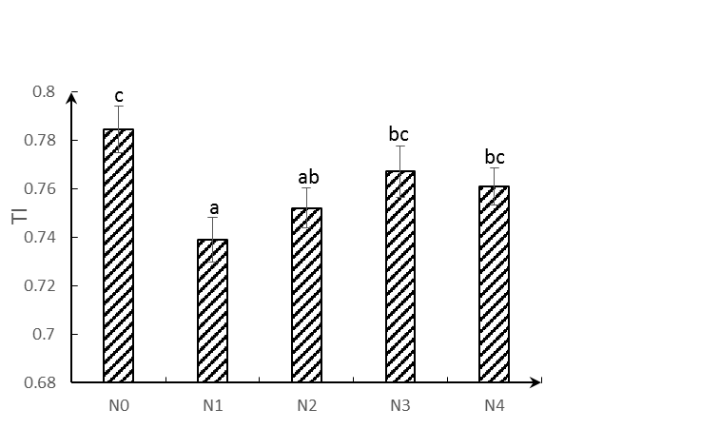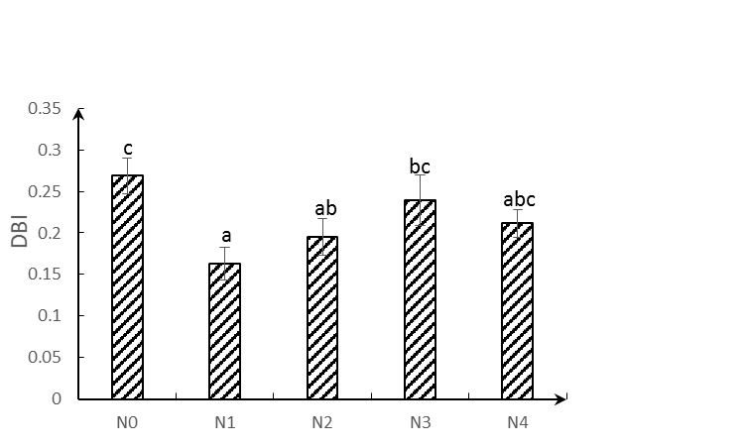

图3.1 不同养分处理下黄栌幼苗根系拓扑结构变化

Fig.3.1 Changes of root topological structure of Cotinuscoggygria seedlings in different nutrient treatments

**……**

4 讨论与结论

4.1黄栌幼苗根系构型对不同养分限制环境的响应

4.1.1根系分枝模式

根系分枝模式的差异影响植物根系捕获土壤养分能力。全土环境中养分不受限，土壤资源容易获取，根系只需分化少量侧根即可，幼苗根系最接近鲱鱼骨形。养分轻度受限环境刺激了根系次级根分枝数的增加，分枝结构向叉状分枝方向发展，根系结构复杂化以达到对营养元素捕获的最大化。养分中度、重度和极度受限环境中养分供应愈加缺乏，与养分轻度受限环境相比，苗木选择抑制根系分枝，使根系结构复杂程度降低；但与全土环境相比，苗木更偏向分化次级根来适应贫瘠环境。

**……**

参考文献

[1]Stocker T, Qin D, Plattner G, et al. IPCC, 2013: Climate Change 2013: The Physical Science Basis. Contribution of Working Group I to the Fifth Assessment Report of the Intergovernmental Panel on Climate Change[C]// of the Intergovernmental Panel on Climate Change. 2013:710-719.

[2]Li Z, Ma W, Liang C, et al. Long-term vegetation dynamics driven by climatic variations in the Inner Mongolia grassland: findings from 30-year monitoring[J]. Landscape Ecology, 2015, 30(9):1701-1711.

[3]Loreau, M. Biodiversity and Ecosystem Functioning: Current Knowledge and Future Challenges. Science, 2001, 294(5543):804-808.

……